Министерство науки и высшего образования РФ

ФГАОУ ВО Пермский национальный исследовательский

политехнический университет

Кафедра «Вычислительная математика, механика и биомеханика»

Отчет по лабораторной работе № 1

тема «Знакомство с языком программирования C»

по дисциплине «Языки программирования и методы трансляции»

Вариант 2

Выполнил: студент группы ИСТ-22-1б Афонина А.М

Проверил: доцент каф. ВММБ Батин С.

Пермь, 2023

**Содержание**

Задание 1 3

1.1. Постановка задачи 3

1.2. Решение задачи, код программы 3

1.3. Тестирование работы программы с проверкой 3

Задание 2 5

1.1. Постановка задачи 5

1.2. Решение задачи, код программы 5

1.3. Тестирование работы программы с проверкой 5

Задание 3 7

1.1. Постановка задачи 7

1.2. Решение задачи, код программы 7

1.3. Тестирование работы программы с проверкой 7

Задание 4 9

1.1. Постановка задачи 9

1.2. Решение задачи, код программы 9

1.3. Тестирование работы программы с проверкой 9

Задание 5 11

1.1. Постановка задачи 11

1.2. Решение задачи, код программы 12

1.3. Тестирование работы программы с проверкой 12

Задание 6 16

1.1. Постановка задачи 16

1.2. Решение задачи, код программы 16

1.3. Тестирование работы программы с проверкой 16

Задание 7 21

1.1. Постановка задачи 21

1.2. Решение задачи, код программы 21

1.3. Тестирование работы программы с проверкой 21

2.2. Решение задачи, код программы 22

2.3. Тестирование работы программы с проверкой 23

Задание 8 25

1.1. Постановка задачи 25

1.2. Решение задачи, код программы 25

1.3. Тестирование работы программы с проверкой 25

Задание 9 26

1.1. Постановка задачи 27

1.2. Решение задачи, код программы 27

1.3. Тестирование работы программы с проверкой 28

# Задание 1

## 1.1. Постановка задачи

Написать и запустить программу, выводящую строку “Hello, World!” в терминал на языке программирования C.

## 1.2. Решение задачи, код программы

#include <stdio.h>

int main() {

printf("Hello world");

return 0;

}

## 1.3. Тестирование работы программы

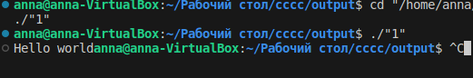

# Задание 2

## 1.1. Постановка задачи

Написать и получить результат работы программы, решающей линейное уравнение ax+b=c, коэффициенты a, b, с которого задаются при выполнени

## 1.2. Решение задачи, код программы

#include <stdio.h>

main(){

double a,b,c,x;

printf("vvedite a");

scanf("%lf", &a);

printf("vvedite b");

scanf("%lf", &b);

printf("vvedite c");

scanf("%lf", &c);

x = (c-b)/a;

printf("x = %lf\n",x);

return 0;

}

## 1.3. Тестирование работы программы

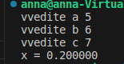

# Задание 3

## 1.1. Постановка задачи

Вывести в терминал набор аргументов вызова исполняемого файла, переданных при вызове программы

## 1.2. Решение задачи, код программы

#include <stdio.h>

void main(int argum, char *armas[]){

printf("Kolichestvo argumentov: %d\n", argum);

for ( int i = 0;i< argum ;i++){

printf("Argument %d: %s\n", i ,armas[i]);

}

}

## 1.3. Тестирование работы программы

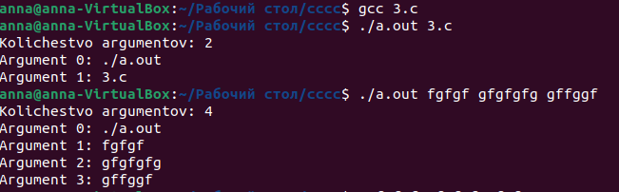

# Задание 4

## 1.1. Постановка задачи

Вывести в терминал содержимое текстового файла, название которого передается при вызове исполняемого файла.

## 1.2. Решение задачи, код программы

#include <stdio.h>

#include <stdlib.h>

void main(int args, char *argm[]) {

FILE *file = fopen(argm[1], "read");

if (file == NULL) {

perror("Ошибка");

}

char line[1024];

while (fgets(line, sizeof(line), file)) {

printf("%s", line);

}

fclose(file);

}

## 1.3. Тестирование работы программы

## 

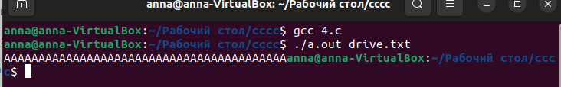

# Задание 5

## 1.1. Постановка задачи

Вывести в начало текстового файла запрошенную при работе программы информацию и после дописать содержимое файла входных данных.

## 1.2. Решение задачи, код программы

#include <stdio.h>

void main(int argst, char *argm[]){

FILE *file = fopen(argm[1], "r");// открытие файла для чтения

if (file == NULL) {

perror("Ошибка при открытии файла");// Сообщение об ошибке при открытии файла(функция fopen возвращает указатель "NULL" при неудачной попытке открытия файла)

}

// Определение количества строк и их длины

int shstr = 0;// Счетчик количества строк

int lenstr = 0;// Переменная, хранящая максимальную длину строки, содержащейся в файле, для создания массива для хранения этих строк

while (!feof(file)){// Перебор строк в файле до конца файла

if (fgetc(file) == '\n'){// Проверка на символ, указывающий на конец строки(\n)

shstr++;

}else{

lenstr++;

}

}

// Запись содержимого файла в массив

int j = 0;

char massiv[shstr][lenstr];// Создание массива для хранения строк

fseek(file, 0, SEEK_SET);// Возврат в начало файла

while(!feof(file)){

fgets(massiv[j], lenstr-1, file);

j++;

}

fclose(file);// Закрытие файла

file = fopen(argm[1], "w");// Открываем файла для записи

printf("Введите текст\n");

char newtext[256];// Массив,который хранит текст с клавиатуры

fgets(newtext, 256, stdin);// Заполняем массив

fputs(newtext, file);// Добавление данных из массива в файл

//Запись в файл новых строк

for (int i = 0; i< shstr; i++){

fputs(massiv[i], file);

}

fclose(file);

}

## 1.3. Тестирование работы программы

